“ VOCI di DONNA ”

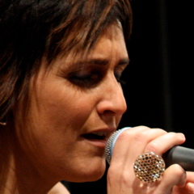
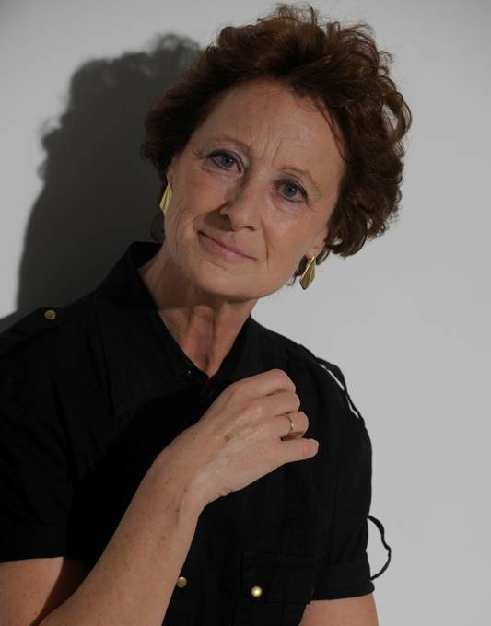
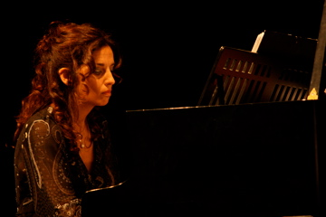

Percorso musicale attraverso le interpreti femminili
più rappresentative della canzone italiana ed internazionale
intercalato da momenti di poesia impegnata e dialettale

Roberta Carlini voce
Lorenza Anderle pianoforte e arrangiamenti
Chiara Turrini voce recitante

www.robertaelorenza.it

